**GUIA PARA LA FORMULACION DEL PLAN OPERATIVO**

**INSTITUCIONAL, CUADRO DE NECESIDADES Y PRESUPUESTO MULTIANUAL 2018 - 2020**

**MINISTERIO DE LA MUJER Y POBLACIONES VULNERABLES**

**Lima, Mayo 2017**

1. **FINALIDAD**

Establecer las pautas metodológicas y procedimientos para los procesos de Formulación del Plan Operativo Institucional, Cuadro de Necesidades y Presupuesto Institucional del Ministerio de la Mujer y Poblaciones Vulnerables – MIMP.

1. **OBJETIVO**

Orientar, articular y homogenizar los procesos de elaboración del Plan Operativo Institucional Multianual, Cuadro de Necesidades y Presupuesto Institucional del MIMP, de tal forma que se cuente con una adecuada programación de las acciones y recursos necesarios para el cumplimiento de los objetivos institucionales del Ministerio establecidos para el periodo 2018 – 2020.

1. **BASE LEGAL**
   * Decreto Supremo Nº 034-82-PCM, que establece la obligación de los organismos de la administración pública de formular Planes Operativos Institucionales (POI) que orienten su gestión
   * Ley Nº 29158- Ley Orgánica del Poder Ejecutivo, que establece que todo Sistema Administrativo tiene por finalidad regular la utilización de los recursos en las entidades de la administración pública.
   * Resolución de Presidencia del Consejo Directivo Nº 026-2014-CEPLAN/PCD (04.04.2014) que aprobó la “Directiva General del Proceso de Planeamiento Estratégico-Sistema Nacional de Planeamiento Estratégico”.
   * Resolución de Presidencia de Consejo Directivo N° 010-2016- CEPLAN/PCD (25.02.16), que aprueba la “Guía Metodológica de la Fase Institucional”.
   * Decreto Legislativo N° 1341 que modifica la Ley N° 30225, “Ley de Contrataciones del Estado”.
   * Decreto Supremo N° 056 – 2017 –EF, “Decreto Supremo que modifica el Reglamento de la Ley N° 30225, Ley de Contrataciones del Estado, aprobado por el Decreto Supremo N° 350-2015-EF.
   * Decreto Supremo Nº 304-2012-EF (30.12.2012) que aprobó el Texto Único Ordenado de la Ley Nº 28411, Ley General del Sistema Nacional de Presupuesto, artículo 71º:

Numeral 71.3, señala que los *“Planes Operativos Institucionales reflejan las Metas Presupuestarias que se esperan alcanzar para cada año fiscal y constituyen instrumentos administrativos que contienen los procesos a desarrollar en el corto plazo, precisando las actividades necesarias para cumplir las metas presupuestarias establecidas para dicho período, así como la oportunidad de su ejecución, a nivel de cada dependencia orgánica”.*

* + Directiva N° 001-2017-EF/50.01 “ Directiva de Programación Multianual”
  + Decreto legislativo Nº 1098 – Ley de Organización y Funciones del Ministerio de la Mujer y Poblaciones Vulnerables (20.01.2012).
  + Decreto Supremo Nº 003-2012-MIMP, que aprueba el Reglamento de Organización y Funciones del Ministerio de la Mujer y Poblaciones Vulnerables (27.06.2012).
  + Decreto Supremo Nº 002-2015-MIMP, que aprueba la modificación del Reglamento de Organización y Funciones del Ministerio de la Mujer y Poblaciones Vulnerables (12.05.2015).

1. **ALCANCE**

* Comprende a las Unidades Ejecutoras “006 Programa Integral Nacional para el Bienestar familiar – INABIF” y “009 Programa Nacional Contra la Violencia Familiar y Sexual - PNCVFS”, así como las Unidades Orgánicas que conforman la Unidad Ejecutora 001 - Administración Nivel Central, integrantes del Pliego 039: Ministerio de la Mujer y Poblaciones Vulnerables.
* Debe entenderse por Unidades Orgánicas de la Unidad Ejecutora 001 - Administración Nivel Central, a los Despachos Vice Ministeriales, Secretaría General con sus Oficinas dependientes, el Órgano de Control Institucional, Procuraduría Pública, los Órganos de Apoyo, los Órganos de Asesoría, los Órganos de Línea.

1. **OBJETIVOS Y ACCIONES ESTRATEGICAS INSTITUCIONALES**

Para la elaboración del Plan Operativo Institucional (POI), Cuadro de Necesidades y Presupuesto Multianual se deberá tener en cuenta la Matriz Estratégica contenida en el Anexo 01 de la presente Guía.

1. **FORMULACION DEL PLAN OPERATIVO INSTITUCIONAL (POI), CUADRO DE NECESIDADES (CN) Y PRESUPUESTO MULTIANUAL (PM) PARA EL PERIODO 2018 - 2020**

El logro de los objetivos sectoriales e institucionales implica su despliegue en acciones estratégicas y, asimismo, el despliegue de estas en actividades operativas. La ejecución de las actividades operativas requiere recursos (personas, bienes y servicios), la obtención de dichos recursos involucra la participación de sistemas administrativos como abastecimiento (adquisición de bienes y contratación de servicios) y recursos humanos (contratos CAS, pago de planillas y beneficios sociales); asimismo, los recursos, de toda índole, valorados dan origen al presupuesto de las actividades, que en su conjunto se agregan en el presupuesto institucional.

Como se puede ver el logro de los objetivos institucionales requiere la participación coordinada y articulada de todos los estamentos de la organización y, en especial, la articulación de los procesos de tres sistemas administrativos fundamentales para la organización: Planificación, Presupuesto y Abastecimiento. Su vinculación se muestra en el siguiente gráfico:

**Grafica N° 01**

Vinculación entre el Plan Operativo Institucional, el Presupuesto Institucional y el Plan Anual de Contrataciones

**Formulación del Presupuesto**

**Cuadro de**

**Necesidades**

**Proyecto de Plan Operativo Institucional – POI**

**PRESUPUESTO**

**ABASTECIMIENTO**

**PLANEAMIENTO**

**Aprobación del PIA**

**Proyecto de**

**PAC**

**Plan Estratégico Institucional - PEI**

**PESEM**

**AJUSTES POR OGPP Y OGA**

**Aprobación PAC**

**Aprobación del POI**

La presente Guía busca cubrir dicha necesidad y para ello su elaboración ha contado con la participación activa de las Oficinas de Abastecimiento, Oficina de Presupuesto y Oficina de Planeamiento con el apoyo de la Oficina de Tecnologías de la Información

* 1. **DEFINICIONES Y CONSIDERACIONES INICIALES**
     + El Plan Operativo Institucional (POI), es el documento elaborado por las entidades de la Administración Pública que toma como base la información generada en el Plan Estratégico Institucional (PEI). Este documento desagrega las Acciones Estratégicas Institucionales (AEI) identificadas en el PEI en Actividades (A) para un periodo determinado. Esta información contribuirá a la gestión de la entidad para el logro de sus Objetivos Estratégicos Institucionales (OEI).
     + Las actividades se desprenden de las acciones estratégicas institucionales contenidas en el PEI 2017-2020[1] y contribuyen a su consecución; asimismo, las actividades definen un conjunto de tareas a realizar para cumplir las metas que se espera lograr, la ejecución de la actividad debe reflejarse a través de indicadores.
     + La formulación del POI es un proceso anual y participativo, se inicia en cada Unidad Orgánica y Unidad Ejecutora tomando en consideración los objetivos estratégicos institucionales, acciones estratégicas institucionales contenidas en el Plan Estratégico Institucional 2017 – 2020.
     + El cuadro de Necesidades (CN), son los requerimientos de bienes, servicios y obras necesarios para el cumplimiento de los objetivos y actividades, los que deben encontrarse vinculados al POI con la finalidad de elaborar el Plan Anual de Contrataciones (PAC).
     + La Programación Multianual del Presupuesto constituye la previsión de gastos de la entidad para un periodo de tres años fiscales consecutivos. Es un proceso colectivo de análisis técnico y toma de decisiones sobre las prioridades que se otorgan a los objetivos y metas que la entidad prevé realizar para el logro de los resultados esperados a favor de la población; así como, la estimación de los recursos necesarios para el logro de dichos resultados; la cual está sujeta a la Asignación Presupuestaria Multianual, la estructura programática y funcional, y los clasificadores presupuestarios.
     + La demanda presupuestal del Pliego debe de estar sustentada en un proyecto de POI; en ese sentido, la determinación de los objetivos y la definición de las actividades y recursos necesarios para alcanzarlos, son procesos previos a la formulación presupuestal.
     + Para articular los objetivos y acciones estratégicas del PEI con la Programación Multianual del Presupuesto, se formulará el POI para dos (02) años adicionales de manera referencial. El objetivo de la programación multianual es prever escenarios de financiamiento de las intervenciones para un periodo de tres años, tomando en cuenta el comportamiento de la economía, y los objetivos de la política económica y social.
     + La programación de actividades y metas para el periodo 2018 se sujetará a la asignación presupuestal 2017, a nivel de programa presupuestal o unidad orgánica:
  + En el caso de programas presupuestales, los órganos responsables deberán generar eficiencias y podrán hacer ajustes en la distribución interna de los recursos entre los distintos productos y actividades del PP. Dicha redistribución deberá estar orientada a potenciar los resultados del programa presupuestal y deberá estar sustentada en la mejor evidencia respecto a la fortaleza de las relaciones de causalidad y de la efectividad de los productos priorizados.
  + En el caso de las Actividades Presupuestales que no resultan en Producto (APNoP), las unidades orgánicas podrán reasignar los recursos de acuerdo al nivel de sustento de las intervenciones que vienen ejecutando o destinarlos a nuevas intervenciones siempre y cuando se sustente su mayor eficacia o mejor contribución en la consecución de los objetivos institucionales.
  + En el caso de acciones centrales, se deberá garantizar la adecuada gestión y operatividad de la entidad; asimismo, de ser posible, las unidades orgánicas a cargo deberán generar eficiencias que permitan liberar recursos para el cumplimiento de las funciones de línea del MIMP.
    - En caso existan demanda adicionales estas deberán estar debidamente sustentadas y trabajarse por separado para su evaluación por parte de la Alta Dirección. En el caso de incremento de metas de actividades ya existentes, deberá presentarse el costeo de las metas adicionales. Asimismo, en el caso de nuevas actividades (APNoP y Acciones Centrales) deberán presentar los formatos 1 al 4 indicando en la denominación que se trata de una actividad nueva.
  1. **ORIENTACIONES GENERALES**

1. **Vinculadas al POI** 
   * + Las unidades orgánicas a partir de las AEI determinarán sus actividades operativas y definirán sus tareas, luego identificarán los recursos necesarios (bienes, servicios u otros) para la ejecución de las actividades, a partir de los cuales se podrá definir tanto el Cuadro de Necesidades (CN) como el Presupuesto. En la presente guía se trabajará el POI, CN y Presupuesto.
     + Cada unidad orgánica identificará y definirá las actividades en el marco de la matriz estratégica señalada en el punto 5 y en función a sus competencias. Las actividades deben programarse por mes y las tareas por semana.
     + Para las unidades orgánicas de alta dirección, asesoramiento y apoyo en el Anexo N° 02 identifican las actividades sobre las cuales deberán realizar la programación y su vinculación con la matriz estratégica. En caso consideren necesario incorporar una actividad adicional deberá coordinar con la oficina de planeamiento.
     + Las actividades de los PP se consideran como actividades operativas en la formulación del POI, en ese sentido deberán respetar lo especificado en el modelo operacional de la actividad del PP.
     + Se deberá establecer por cada actividad (APNOP y acciones centrales) un indicador de producción y un indicador de desempeño que permitan medir su cumplimiento.
     + No deben considerarse como actividades las funciones señaladas en el Reglamento de Organización y Funciones (ROF), ni en el Manual de Organización y Funciones (MOF).
     + Las unidades orgánicas para efecto de la programación de metas físicas y financieras deberán tener en cuenta su real capacidad operativa de gestión y la oportunidad en la cual estas deban ser iniciadas y ejecutadas.
     + Para valorizar las actividades deben desagregarse en tareas y determinar los recursos necesarios por cada tarea.
2. **Vinculadas al Cuadro de Necesidades (CN) y al Plan Anual de Contrataciones (PAC)**
   * + La valorización de los recursos que se obtengan por procesos de contratación darán origen al CN y posteriormente al PAC.
     + La Oficina de Tecnologías de la Información (OTI) realizará el costeo y programación de los servicios y bienes relacionados con tecnología de la información y la Oficina de Abastecimiento y Servicios (OAS) proporcionara la información para el costeo y programación de la adquisición de los bienes y servicios necesarios para la ejecución de las actividades ver anexo (03). Asimismo se comunicara dicha programación a cada una de las unidades orgánicas para su inclusión en las actividades a su cargo.
     + A partir de los bienes y servicios identificados a cargo de las unidades orgánicas, OAS elaborará el cuadro de necesidades y luego el plan anual de contrataciones. La OAS emitirá para los efectos específicos del CN y PAC.
3. **Vinculadas al Presupuesto** 
   * + Cada actividad del plan operativo institucional corresponderá a una actividad del presupuesto, pudiéndose tener varias metas presupuestarias desagregada por ubigeo.
     + La oficina de presupuesto comunicará la asignación presupuestal, con lo cual las unidades orgánicas ajustaran su programación de acuerdo a lo asignado.
     + El presupuesto ligado a las actividades se programará en el mes en el cual se tenga proyectado devengar el gasto.
4. **Otros** 
   * + Para el costeo de una actividad, se debe considerar la valorización de los recursos que van a ser adquiridos y los otros conceptos no vinculados a los proceso de contratación, la Oficina General de Recursos Humanos y la Oficina General de Administración proporcionaran los gastos de estos conceptos (Planillas, obligaciones previsionales, caja chica, sentencia judiciales, auditorias, etc.,).
     + El costeo de CAS será programado de acuerdo a los contratos vigentes a mayo del 2017. Cualquier de demanda adicional deberá ser sustentada y estará sujeta a evaluación.
   1. **ETAPAS DEL PROCESO**
5. **Formulación del anteproyecto del Plan Operativo Institucional Multianual** 
   * En esta primera etapa se proponen las actividades a ser ejecutadas para los años 2018 - 2020; así como, resultados, beneficiarios, metas, insumos y costos que sustenten la demanda presupuestal.
   * Las unidades orgánicas trabajaran con los Formatos 1, 2, 3 y 4 y el Cuadro de Necesidades, mientras que los formatos 5, 6 y 7 son elaborados por la Oficina de Planeamiento (OP) a partir de la información remitida por las unidades orgánicas.
   * Los Formatos 1, 2, 3 y 4 trabajados por las unidades orgánicas se remitirán vía correo electrónico a los especialistas de la Oficina de Planeamiento y deberán ser aprobados como paso previo a la elaboración de los formatos 5, 6 y 7 según corresponda.
   * La Oficina de Planeamiento (OP) una vez verificada la información y validada los formato 1, 2, 3 y 4 elaborará y remitirá los formatos 5, 6 y 7, según corresponda para su revisión y validación final.
   * Los Formatos 1, 2, 3, 4, 5, 6 y 7 según corresponda se remitirán formalmente (mediante memorando suscrito por el Director Ejecutivo, Director General, Jefe de Oficina o Jefe de Unidad, según corresponda), una vez cuente con la conformidad del Especialista correspondiente a la Oficina de Planeamiento.
   * Una vez se cuente con los techos presupuestales asignados las actividades propuestas se ajustarán a los límites establecidos por la Oficina de Presupuesto. Se debe tener en cuenta que cada actividad del POI se asocia a una actividad presupuestaria.
   * El ajuste de las actividades a los techos presupuestarios asignados implicará la revisión de la prioridad de las actividades propuestas y el recorte o supresión de alguno de ellas de acuerdo a los objetivos de la institución y al techo presupuestal asignado.
6. **Ajuste del proyecto de POI luego de la aprobación de la Ley Anual de Presupuesto Público**
   * Esta última etapa se desarrolla luego de la promulgación de la Ley Anual de Presupuesto Público; de ser el caso se realizará los ajustes que corresponda al proyecto de POI.
   * Asimismo, se actualizará los cuadros de necesidades al POI ajustado y se generará el proyecto de PAC.
   * Finalmente, se remitirá a la Oficina General de Planeamiento y Presupuesto, formalmente, todos los formatos contenidos en la Guía. La documentación que se envíe debe estar debidamente firmada y visada en cada folio por el titular de la Unidad, Oficina y/o Dirección responsable de la actividad.
   1. **INDICACIONES PARA LA IDENTIFICACIÓN DE ACTIVIDADES Y TAREAS**

**6.4.1. Definición de la actividad**

Es una de las etapas más importantes del proceso de formulación del POI, implica el conocimiento general del contexto en el que se desarrollará la actividad; así como, de los factores que podrían afectarla y de los recursos disponibles.

* Las unidades orgánicas a partir de las AEI de la Matriz Estratégica 2017-2020 identificarán las actividades operativas a ser ejecutadas durante el ejercicio multianual.
* Para ejecutar las actividades se puede tener varias alternativas. Un primer paso implica identificar las alternativas disponibles teniendo en cuenta las restricciones existentes (temporales, financieras, administrativas, normativas, políticas, etc.). En un segundo momento se debe definir de entre las alternativas identificadas cuál de ellas es la más eficiente para el logro de la meta.
* En ese sentido, la determinación de las actividades operativas implica establecer qué se quiere lograr (entregable), cómo se va a lograr (modalidad, medios y tecnologías) y cuál es el proceso que se requiere su ejecución (tareas). Un cambio en la forma en la cual se ejecutará la actividad puede ocasionar la redefinición de todas las tareas y acciones planificadas con las consecuencias operativas, presupuestarias y administrativas que ello implica.
* Para las APNOP o Acciones Centrales, se desarrollará el formato N° 01, este formato permitirá conocer la lógica de intervención y que brecha se pretende cerrar. Para las actividades que están vinculadas a un PP se completará el formato N° 02, que recoge solo la programación de la actividad teniendo en cuenta que el modelo operacional define todos los atributos de la actividad. Ambos formatos reflejan lo que se considerará en el POI por categoría presupuestal.
* Cuando se trata de los Proyectos de Inversión Pública se definirán como una actividad en el POI.

**Para la determinación de la Unidad de Medida de la Actividad se debe tener en cuenta los siguientes criterios:**

* Ser consistente con la actividad y estar incluida en la tabla de Unidades de Medida del Ministerio de Economía y Finanzas (Anexo 4). Por ejemplo: En el caso de capacitación, la unidad de medida debería ser “persona capacitada” y no “evento”.
* La Unidad de Medida, debe permitir evaluar adecuadamente el avance en el cumplimiento de la meta.
* En muchos casos en la tabla del MEF no se encuentra la unidad de medida óptima, lo cual generalmente se soluciona utilizando la unidad de medida que más se aproxima a lo deseado y añadiendo una explicación adicional en la definición de la Actividad ligada a la meta presupuestaria.
  + 1. **Definición de la tarea**

Las tareas deben definirse de acuerdo a la actividad determinada y siguiendo un ordenamiento lógico y secuencial. En el caso de actividades de tipo permanente las tareas se definen de acuerdo a las prestaciones de bienes y/o servicios que brinda el área responsable.

Una vez definida la actividad se procede a la determinación de las tareas y a su cuantificación física y financiera.

**Para la determinación de las tareas se debe tener en cuenta lo siguiente:**

* La definición de la unidad de medida y cantidad de la tarea, al igual que en el caso de la actividad, deben ser razonables, claras y mesurables.
* En los casos que amerite, las actividades contendrán una tarea denominada “Dirección y apoyo administrativo”, en la cual se programarán solamente los gastos relacionados al personal directivo y administrativo, y gastos operativos para el funcionamiento de la unidad orgánica. Sin embargo, debe precisarse que dicha tarea por sí sola no asegura el cumplimiento de la actividad.
  1. **DESARROLLO DE LOS FORMATOS (1,2,3 Y 4)**

La actividad representa el producto a lograr en el año, que contribuye al cumplimiento de la acción estratégica institucional. En el caso de Programas Presupuestales, los productos y actividades se definen en función de la matriz lógica del programa. Para el caso de actividades APNOP y Acciones Centrales previamente deberá definirse la cadena de valor de las actividades.

Finalmente, para aquellas actividades relacionadas a la parte administrativa de la institución deberán seleccionar de acuerdo al Anexo 2, según corresponda la actividad o actividades que estén vinculadas a la unidad orgánica.

* El formato N° 01, se elaborará como sustento de la intervención de APNOP y Acciones Centrales.
* El formato N° 02, se elaborará como sustento para la formulación de actividades y tareas relacionadas a todas las categorías presupuestales.
* Para la programación física y costeo de las tareas se utilizarán los formatos N° 3 y 4, se debe tener en cuenta que la programación y costeo se realizará para el periodo multianual correspondiente a los años 2018, 2019 y 2020.

**Registro de datos básicos:**

**Formato 01: Actividades de APNOP y Acciones Centrales**

El registro de datos básicos se realizará de acuerdo a la siguiente secuencia:

* **Categoría Presupuestal:** Sirvepara identificar la categoría presupuestal APNOP o Acciones centrales de la actividad, para lo cual deberán marcar con “x” según corresponda.

Si la categoría a marcar es acciones centrales solamente se completara el apartado 7 “Indicador de la actividad” del formato 1.

**Ejemplo:**

|  |  |
| --- | --- |
| **CATEGORIA PRTESUPUESTAL** | |
| **APNoP** | **ACCIONES CENTRALES** |
| X |  |

* **Contribuye A:** Sirvepara identificar como la actividad contribuye a los Planes Nacionales del Sector, para lo cual deberán marcar con “x” según corresponda

**Ejemplo:** Si la actividad propuesta contribuye al PNAIA se selecciona de esta forma:

|  |  |  |  |  |  |  |
| --- | --- | --- | --- | --- | --- | --- |
| **CONTRIBUYE A:** | | | | | | |
| **AN** | **PNAIA** | **DS027** | **PIO** | **PNCVG** | **PNFF** | **PNPAM** |
|  | X |  |  |  |  |  |

AN = Acuerdo Nacional

DS027 = Decreto Supremo N° 027 – 2007 “Políticas de Obligatorio Cumplimiento”

* **Dirección / Oficina / Unidad Operativa**, se debe registrar la información del área responsable de la actividad.

**Ejemplo:**

|  |  |
| --- | --- |
| **DIRECCIÓN/ OFICINA/ UNIDAD:** | Dirección de Sistema Locales y Defensorías |

* **Alineamiento Estratégico:** Se debe identificar los códigos de los OES, AES, OEI y AEI dichos códigos se podrán identificar en el anexo 01 Matriz Estratégica , respecto a UE se refiere a Unidad Ejecutora

**Ejemplo:**

|  |  |  |  |  |  |  |  |  |
| --- | --- | --- | --- | --- | --- | --- | --- | --- |
| **UE** |  | **OES** |  | **AES** |  | **OEI** |  | **AEI** |
| 01 |  | 01 |  | 1.1 |  | 1 |  | 1.1 |

**UE**  = Unidad Ejecutora

|  |  |  |
| --- | --- | --- |
| **UE** | 01 | SEDE CENTRAL |
| 06 | INABIF |
| 09 | PNCVSF |

**OES** = Objetivo Estratégico Sectorial

**AES** = Acción Estratégica Institucional

**OEI** = Objetivo Estratégico Institucional

**AEI** = Acción Estratégica Institucional

* **Denominación de la actividad:** constituye la definición en forma clara y concisa de la naturaleza de la actividad. En el caso de proyectos se registra la información de la ficha SNIP.

**Ejemplos:**

|  |  |
| --- | --- |
| **1.** | **Denominación de la Actividad Operativa** |
|  | Gestión del talento humano |

Acciones Centrales

|  |  |
| --- | --- |
| **1.** | **Denominación de la Actividad Operativa** |
|  | Capacitación a los gobiernos locales para la incorporación del enfoque de género |

APNOP

* **Objetivo / Justificación de la Actividad / Indicadores de desempeño:** En este apartado se deberá responder a las siguientes preguntas :

¿Cuál es el problema o necesidad que se pretende resolver o atender?

¿Cuáles son las brechas respecto al problema o necesidad?

¿Cómo contribuye a la Acción Estratégica Institucional (AEI)?

¿A través de que indicadores se mide la actividad? (preferentemente 01 indicador)

* **Descripción de la Actividad:** Aquí deberá describirse el alcance de la actividad debiendo responder a las siguientes preguntas:

¿En qué consiste la actividad?

¿Qué bienes y/o servicios entrega? (producto)

* **Marco Institucional:** En este apartado se indica el marco normativo que sustenta la competencia de la dependencia para ejecutar la actividad. Tiene que ver con la pertinencia de la actividad operativa a realizar respecto al ámbito funcional de la dependencia ejecutante y con relación al conjunto de normas generales y/o particulares que rigen el desarrollo de las mismas.
* **Localización y beneficiarios,** se utiliza en actividades que producen un beneficio directo a una población objetivo tales como las acciones de capacitación, investigación tutelar, etc.

La localización hace referencia al lugar en el cual se produce la intervención o se realiza la actividad. La localización se debe expresar desde el punto de vista político-geográfico como: Región, provincia, distrito, centro poblado; así como, desde el punto de vista organizacional como: Unidad de Investigación Tutelar.

Los beneficiarios son aquellos que reciben las prestaciones o gozan de sus efectos.

Para la formulación 2018 - 2020, las actividades de alcance nacional deberán identificarse por unidad geográfica o administrativa a fin de identificar la localización de la intervención y los beneficiarios. En estos casos se tendrá varias metas presupuestarias por actividad operativa.

* **Estrategia operativa de la intervención / Fundamentación:** En este apartado deberá responder a las siguientes preguntas:

¿Qué modalidad, medios y tecnología se utilizan para entregar o producir los bienes y/o servicios? (Solución técnica)

¿Cómo la intervención propuesta ayuda a cerrar la brecha y resolver el problema? Sustentar con evidencia (aplica principalmente para las intervenciones APNoP de los órganos de línea o para aquellas actividades que permitan alternativas).

* **Indicador de la actividad:** Aquí deberá tenerse en cuenta lo señalado en el apartado 6.4 de la presente guía.

Toda actividad deberá tener un indicador que permita realizar el seguimiento a su ejecución, en los plazos establecidos y de acuerdo a las metas planteadas, para lo cual deberá completarse la ficha de indicador adjunta a la presente guía, asimismo el indicador deberá considerar los siguientes elementos:

|  |  |
| --- | --- |
| Unidad de medida | Es el parámetro de referencia de la expresión que permitirá la operatividad y la determinación de las magnitudes de medición del indicador. |
| Sujeto | Es la unidad mínima de análisis sobre la que se hará la medición. |
| Atributo | Son los aspectos o características que serán medidos sobre el sujeto. Cada aspecto o característica que se identifique como atributo deberá ser definido o contextualizado de manera operativa para evitar errores o dificultades en la medición y distorsiones en la interpretación de resultados. |

* **Revisión del sustento de la intervención:** Una vez desarrollados los apartados del 1 al 7 de la ficha técnica de la actividad (formato 01), esta deberá ser enviada a la Oficina de Planeamiento para su evaluación, luego de la aprobación de la misma, se procederá a la determinación de las tareas y a la cumplimentación de los formatos 2, 3 y 4.

**Ficha a remitir:**

|  |
| --- |
| **ORMATO 01** |
| **FICHA TÉCNICA DE LA ACTIVIDAD** |

|  |  |
| --- | --- |
| **1.** | **Denominación de la Actividad** |
|  |  |
| **2.** | **Objetivo / Justificación de la Actividad / indicadores de desempeño** |
|  |  |
| **3.** | **Descripción de la Actividad** |
|  |  |
| **4.** | **Marco Institucional** |
|  |  |
| **5.** | **Localización y Beneficiarios** |
|  |  |
| **6.** | **Estrategia operativa de la intervención / Fundamentación** |
|  |  |
| **7.** | **Indicador de la actividad** |
|  |  |

* **Unidad de medida de la actividad, tareas:** Luego de la aprobación de la Oficina de Planeamiento, se continuará con el registro de la unidad de medida (UM) de la actividad (a partir del indicador definido en el apartado 7 del Formato 1), así como, con la identificación y registro de las tareas y sus unidades de medida (UM) necesarias para la ejecución de la actividad conforme lo señalado en el apartado 6.4.

**Es importante indicar que la programación de metas físicas y financieras correspondientes a la actividad y sus tareas se realizará en los Formatos 3 y 4, actualizándose en forma automática los campos correspondientes del Formato 2. Por ninguna razón los operadores deberán registrar datos de cantidad y/o monto en el Formato 2.**

**Formato 02: Actividades de Programas Presupuestales**

El registro de datos básicos se realizará de acuerdo a la siguiente secuencia:

* **Contribuye A:** Sirvepara identificar como la actividad contribuye a los Planes Nacionales del Sector , para lo cual deberán marcar con “x” según corresponda

**Ejemplo:** Si la actividad propuesta contribuye al PNPAM se selecciona de esta forma:

|  |  |  |  |  |  |  |
| --- | --- | --- | --- | --- | --- | --- |
| **CONTRIBUYE A:** | | | | | | |
| **AN** | **PNAIA** | **DS027** | **PIO** | **PNCVG** | **PNFF** | **PNPAM** |
|  |  |  |  |  |  | X |

AN = Acuerdo Nacional

DS027 = Decreto Supremo N° 027 – 2007 “Políticas de Obligatorio Cumplimiento”

* **Dirección / Oficina / Unidad Operativa**, se debe registrar la información del área responsable de la actividad.

**Ejemplo:**

|  |  |
| --- | --- |
| **DIRECCIÓN/ OFICINA/ UNIDAD:** | Dirección de Personas Adultas Mayor |

* **Actividad, indicador, tareas y metas:** Tal como se ha señalado, todas las actividades de un Programa Presupuestal, serán consideradas como actividades del Plan Operativo Institucional de la unidades orgánicas que corresponda, esto permitirá la instrumentalización Operativa del Programa Presupuestal, para tal efecto se deberá seleccionar las actividades con su respectivo indicador de acuerdo al Anexo 05: “Actividades e indicadores de los Programas Presupuestales”.

Respecto a las tareas, estas se recogen de los modelos operacionales; las metas serán establecidas por cada unidad orgánica según corresponda su programación para los años 2018 – 2020.

**Ejemplo:**

|  |  |  |  |  |  |  |  |  |  |  |  |  |  |  |  |  |
| --- | --- | --- | --- | --- | --- | --- | --- | --- | --- | --- | --- | --- | --- | --- | --- | --- |
| **Denominación de la Actividad** | **UM** | **Cantidad** | **PPTO (S/.)** | **Programación física / financiera 2018** | | | | | | | | | | | | |
| **Meta** | **En** | **Fb** | **Mar** | **Abr** | **May** | **Jun** | **Jul** | **Ago** | **Sp** | **Oc** | **Nv** | **Dc** |
| Personas adultas mayores con servicios para prevenir condiciones de riesgo | Persona | 0 | 0 | Física |  |  |  | 69 |  | 69 |  |  |  |  |  |  |
| S/. | 4,000 | 4,000 | 0 | 5,000 | 0 | 0 | 0 | 2,000 | 0 | 0 | 0 | 0 |

|  |  |  |  |  |  |  |  |  |  |  |  |  |  |  |  |  |  |
| --- | --- | --- | --- | --- | --- | --- | --- | --- | --- | --- | --- | --- | --- | --- | --- | --- | --- |
| **TAREAS DE LA ACTIVIDAD** | | | | | | **Programación física / financiera 2018** | | | | | | | | | | | |
| **No** | **Denominación de la tarea** | **UM** | **Cantidad** | **PPTO (s/.)** | **Meta** | **Ene** | **Feb** | **Mar** | **Abr** | **May** | **Jun** | **Jul** | **Ago** | **Sep** | **Oct** | **Nov** | **Dic** |
| 1 | Identificación y fortalecimiento de Centros Integrales para la Atención al Adulto Mayor - CIAM | capacitación | 0 | 8,000 | Física |  |  |  |  | 5 |  |  |  | 10 |  |  |  |
| S/. | 4,000 | 4,000 | 0 | 0 | 0 | 0 | 0 | 0 | 0 | 0 | 0 | 0 |
| 2 | Promoción para la creación de Centros Integrales de Atención al Adulto Mayor - CIAM | evento | 0 | 7,000 | Física |  |  |  |  |  | 10 |  |  |  | 15 |  |  |
| S/. | 0 | 0 | 0 | 5,000 | 0 | 0 | 0 | 2,000 | 0 | 0 | 0 | 0 |

**Formato 03: Cuadro de Desagregación de Tareas (DIAGRAMA DE GANTT)**

El registro de datos básicos se realizará de acuerdo a la siguiente secuencia:

* El formato N° 03, es el desagregado de tareas que involucra un diagrama de GANTT, esto permitirá la programación física mensual que servirá como base para el costeo a nivel de especifica de gastos de la tarea.
* Para el completado del formato deberá señalarse las tareas, unidad de medida, cantidad, tipo de meta y fecha de inicio y fin.

|  |  |  |  |  |  |  |
| --- | --- | --- | --- | --- | --- | --- |
| **IDT** | **TAREAS** | **UM (Tarea)** | **CANT (Tarea)** | **TIPO META** | **INICIO** | **FIN** |
| **GESTION DEL TALENTO HUMANO** | |  |  | **1** |  |  |
| **1** | Formulación, ejecución, seguimiento y evaluación  del PDP 2017 |  | 5 | **1** | 01/01/2018 | 31/12/2018 |
| **2** | Inducción institucional |  | 7 | 1 | 01/03/2018 | 30/06/2018 |
|  | .. |  |  |  |  |  |

IDT = Identificador de tarea

UM = Unidad Medida ver Anexo 04: Unidad de Medida

CANT = Cantidad

TIPO DE META = donde 1 es acumulable

2 no acumulable (Sólo se utiliza en casos especiales y con la aprobación del especialista de la Oficina de Planeamiento).

INICIO Y FIN = es la fecha de inicio y termino de una tarea

* Las tareas se programan por semana de acuerdo al formato N° 3, es de señalar que la estructura del formato permitirá automáticamente consolidar la información para la programación de la meta física mensualizada.

**Ejemplo**

|  |  |  |  |  |  |  |  |  |  |  |  |  |  |  |  |  |  |  |  |  |  |  |  |  |  |
| --- | --- | --- | --- | --- | --- | --- | --- | --- | --- | --- | --- | --- | --- | --- | --- | --- | --- | --- | --- | --- | --- | --- | --- | --- | --- |
|  |  | **DIAGRAMA DE GANTT** | | | | | | | | | | | | | | | | | | | | | | | |
| **IDT** | **TAREAS** | **ENE** | | | | **FEB** | | | | **MAR** | | | | **ABR** | | | | **MAY** | | | | **JUN** | | | |
| **1S** | **2S** | **3S** | **4S** | **1S** | **2S** | **3S** | **4S** | **1S** | **2S** | **3S** | **4S** | **1S** | **2S** | **3S** | **4S** | **1S** | **2S** | **3S** | **4S** | **1S** | **2S** | **3S** | **4S** |
| **GESTION DEL TALENTO HUMANO** | |  |  | 1 |  |  |  | 1 |  |  |  | 1 |  |  |  |  | 1 |  |  |  |  |  |  |  | 1 |
| **1** | Formulación, ejecución, seguimiento y evaluación del PDP 2017 |  |  |  |  |  |  |  |  |  |  |  |  |  |  |  |  |  |  |  |  |  |  |  |  |
| **2** | Inducción institucional |  | 1 |  |  |  | 1 |  |  | 1 |  | 1 |  |  |  | 1 |  |  |  | 1 |  |  | 1 |  |  |

|  |  |  |  |  |  |  |  |  |  |  |  |  |  |  |
| --- | --- | --- | --- | --- | --- | --- | --- | --- | --- | --- | --- | --- | --- | --- |
|  |  | **PROGRAMACIÓN MENSUALIZADA DE META FÍSICA** | | | | | | | | | | | | **TOTAL** |
| **IDT** | **TAREAS** | **ENE** | **FEB** | **MAR** | **ABR** | **MAY** | **JUN** | **JUL** | **AGO** | **SEP** | **OCT** | **NOV** | **DIC** | **META** |
|  |  |  |  |  |  |  |  |  |  |  |  |  |  | **FISICA** |
| **DENOMINACION DE ACTIVIDAD OPERATIVA** | | **0** | **0** | **0** | **0** | **0** | **0** | **0** | **0** | **0** | **0** | **0** | **0** | **0** |
| 1 | Formulación, ejecución, seguimiento y evaluación del PDP 2017 | **1** | **1** | **1** | **1** | **0** | **1** | **0** | **0** | **0** | **0** | **0** | **0** | **5** |
| 2 | Inducción institucional | **1** | **1** | **2** | **1** | **1** | **1** | **0** | **0** | **0** | **0** | **0** | **0** | **7** |

* Finalmente, debe tenerse en cuenta que la programación deberá realizarse para los años 2018. 2019 y 2020.

**Formato 04: Costeo de Actividades y Tareas**

* El costeo de tareas involucra código y descripción del bien o servicio, clasificador de gasto, cantidad, monto unitario y monto total.
* Para cada tarea de la actividad, se identifican los bienes, servicios y/o recursos necesarios para su ejecución. En el caso de bienes y servicios, el usuario deberá identificar el código del bien en la pestaña bienes y pestaña servicio del archivo Formatos_POI; luego de lo cual lo pegará en el campo correspondiente del Formato 4 actualizándose automáticamente los campos vinculados y dejando solo para que se ingrese la cantidad correspondiente.
* En caso no se cuente con precio unitario se deberá coordinar con la OAS y la OP para la actualización correspondiente.
* En el caso de otros recursos (CAS, caja chica, sentencias judiciales, entre otros) se utilizará el clasificador de gasto (pestaña clasificador) y se procederá igual que en el caso de bienes y servicios.
* Una vez definido el recurso y su precio unitario se registrará la cantidad del recurso y su distribución física de los recursos.

|  |  |  |  |  |  |  |  |  |  |
| --- | --- | --- | --- | --- | --- | --- | --- | --- | --- |
| **IDT** | **TAREAS** | **BIEN O SERVICIO** | | | **CLASIFICADOR DE GASTO** | | **CANTIDAD** | **MONTO UNITARIO** | **MONTO TOTAL** |
| **CÓDIGO** | **DESCRIPCIÓN** | **UM** | **CÓDIGO** | **DESCRIPCIÓN** |
| 1 | Inducción institucional |  |  |  |  |  |  |  | - |
| **1** | Preparar materiales para difusión | 5465665 | papel bond 180 gr | unidad | 2.3. 1. 5. 1. 2 | Papelería en general, útiles y materiales de oficina |  | 11.0 | - |

* Una vez definido el recurso y su precio unitario se registrará la cantidad del recurso y su distribución física. Cabe señalar que el mes donde consigna el recurso se considera el mismo mes en el que se devengaría el gasto; en ese sentido, en caso la fecha de devengado de un recurso difiera en forma significativa con la fecha de entrega del recurso ello se deberá tener en cuenta en la distribución física debiéndose indicar en este caso el mes de devengado. **Ejemplo**: Consultorías muy complejas cuya revisión y conformidad podría tomar más de un mes.

|  |  |  |  |  |  |  |  |  |  |  |  |  |
| --- | --- | --- | --- | --- | --- | --- | --- | --- | --- | --- | --- | --- |
| **Distribución física de los Recursos** | | | | | | | | | | | | |
| **ene** | **feb** | **mar** | **abr** | **may** | **jun** | **jul** | **ago** | **sep** | **oct** | **nov** | **dic** | **Total** |
|  |  |  |  |  |  |  |  |  |  |  |  | **-** |
|  | 1 |  |  |  |  | 1 |  |  |  | 1 |  | **3** |

* La Programación y distribución presupuestal de los recursos se considera a nivel de devengado, y se determinan a partir de la distribución física de los recursos.

|  |  |  |  |  |  |  |  |  |  |  |  |  |
| --- | --- | --- | --- | --- | --- | --- | --- | --- | --- | --- | --- | --- |
| **Distribución presupuestal de los Recursos** | | | | | | | | | | | | |
| **ene** | **feb** | **mar** | **abr** | **may** | **jun** | **jul** | **ago** | **sep** | **oct** | **nov** | **dic** | **Total** |
| **-** | **-** | **-** | **-** | **-** | **-** | **-** | **-** | **-** | **-** | **-** | **-** | **-** |
|  |  | 22.00 |  |  |  |  | 22.00 |  |  |  | 22.00 | **66.00** |

* Una vez concluido el proceso de costeo de actividades y tareas, se deberá registrar la información en el sistema “Gestor”, ver anexo 06 manual para el ingreso de cuadro de necesidades.
* Finalmente, debe tenerse en cuenta que la programación deberá realizarse para los años 2018. 2019 y 2020.

**Formato 05, 06 y 07 (Consolidados de las actividades según categoría presupuestal)**

* Estos formatos representan la consolidación de la programación física y financiera multianual 2018 - 2020, previamente desarrollados en los formatos N° 01, 02, 03 y 04.
* Los formatos N° 05, 06 y 07 representan la demanda presupuestal multianual del sector.
* Los formatos N° 05, 06 y 07 son elaborados por la Oficina de Planeamiento, a partir de los formatos N° 01, 02, 03 y 04 remitidos por las unidades orgánicas.

1. **CRONOGRAMA**

Todas las unidades orgánicas deben tener en cuenta los siguientes plazos:

|  |  |
| --- | --- |
| Ítem | Fecha |
| Remisión de Oficio de inicio del proceso de programación multianual del proyecto de POI, Cuadro de Necesidades y Presupuesto | 23 de mayo |
| Capacitación a operadores encargado de elaboración del POI, CN y Presupuesto | 24 de mayo |
| Presentación del Formato 1 (apartados 1 al 7) | Hasta 26 de mayo |
| Presentación del Formato 1, 2, 3 y 4 para el periodo (2018 – 2020) | Hasta 02 de junio |
| Remisión de asignación presupuestal a la unidades orgánicas (*) | 02 de junio |
| Revisión del proyecto POI, ajustes de las actividades operativas a la asignación presupuestal y remisión a la OGPP | Hasta 09 de junio |
| El Pliego registra la información de la programación multianual en el “ Modulo de programación multianual | Hasta el 14 de junio |
| Registro del Cuadro de Necesidades 2018 y remisión formal a la oficina de abastecimiento. | Hasta el 26 de junio |

(*)Está sujeto a la remisión de la asignación presupuestal por parte del MEF al pliego

1. **ANEXOS**

* **Anexo 01 :** Matriz Estratégica del Sector Mujer y Poblaciones Vulnerables (Excel)
* **Anexo 02:** Relación de actividades de Acciones Centrales para la gestión institucional del Sector
* **Anexo 03 :** Requerimiento de OAS – OTI
* **Anexo 04 :** Unidades de Medida (Excel)
* **Anexo 05 :** Relación de actividades e indicadores de los Programas Presupuestales del Sector
* **Anexo 06 :** Manual para el ingreso de cuadro de necesidades

| **ANEXO 02 Relación de actividades de Acciones Centrales para la gestión institucional del Sector** | | |
| --- | --- | --- |
| **UNIDAD ORGÁNICA** | **ACTIVIDAD OPERATIVA** | **INDICADOR** |
|
|  |
| **Despacho Ministerial - Gabinete de Asesores** | Acciones de conducción y orientación de la Alta Dirección | Número de Acciones realizadas |
| **Despacho Viceministerial de la Mujer - DVMM** | Acciones de conducción de la política sectorial en materia de mujer | Número de Acciones realizadas |
| **Despacho Viceministerial de Poblaciones Vulnerables** | Acciones de conducción de la política sectorial en materia de poblaciones vulnerables | Número de Acciones realizadas |
| **Órgano de Control Institucional** | Acciones de Control Gubernamental al MIMP | Número de acciones de control realizadas |
| **Procuraduría Pública** | Acciones de Defensa Judicial del MIMP | Número de expedientes procesados |
| **Secretaría General** | Conducción y Orientación Institucional | Número de Acciones realizadas |
| Oficina de Comunicaciones | Acciones de Comunicación e Imagen Institucional | Número de Estrategias comunicacionales implementadas |
| Oficina de Defensa Nacional | Acciones de Defensa Nacional y Seguridad | Número de Acciones de Defensa Nacional y Seguridad |
| Oficina de Trámite Documentario y Atención al Ciudadano | Acciones de Trámite Documentario | Número de expedientes procesados |
| Acciones de Atención al Ciudadano | Número de ciudadanos atendidos |
| **Oficina General de Asesoría Jurídica** | Asesoramiento jurídico a las unidades orgánicas del MIMP. | Número de informes legales emitidos |
| **Oficina General de Administración** | Acciones de Gestión administrativa | Número de acciones realizadas |
| Oficina de Abastecimiento y Servicios | Acciones de Abastecimiento y Servicios | Número de requerimientos atendidos |
| Oficina de Tesorería | Gestión y Supervisión del Sistema de Tesorería | Numero de pagos realizados a proveedores |
| Oficina de Contabilidad | Gestión y Supervisión del Sistema de Contabilidad | Numero de estados financieros presentados según normativa  contable vigente |
| Oficina de Tecnologías de la Información | Optimizar el uso de las TIC para el soporte de los procesos  internos y a los servicios que brinda de la institución | Número de acciones de TI realizadas. |
| **Oficina General de Recursos Humanos** | Acciones de gestión de recursos humanos | Número de acciones realizadas |
| Oficina de Desarrollo del Talento Humano | Desarrollo del Talento Humano | Número de personas atendidas (capacitadas, evaluadas, y/o incorporadas al régimen de servir) |
| Gestión del bienestar y condiciones laborales | Número de personas que acceden a los programas de bienestar, mejora del clima y seguridad laboral |
| Oficina de Procesos Técnicos del Personal | Gestión del Personal | Número de planillas elaboradas |
| **Oficina General de Planeamiento y Presupuesto** | Gestión de acciones de Planeamiento, Presupuesto e inversiones | Número de documentos de gestión aprobados |
| Oficina de Planeamiento |
| Oficina de Presupuesto |
| Oficina de Modernización Institucional | Gestión de acciones de Modernización Institucional | Número de documentos de gestión aprobados |
| Oficina de Cooperación Internacional | Gestión de la Cooperación Técnica Internacional del Sector | Miles de soles obtenidos de agentes cooperantes |
| **Oficina General de Monitoreo, Evaluación Políticas y Gestión Descentralizada** | Acciones de gestión de información, seguimiento y evaluación | Nº Informe de gestión de información, seguimiento y evaluación |
| Oficina de Monitoreo y Evaluación de Políticas |
| Oficina de Gestión Descentralizada | Acciones de gestión descentralizada | N° de informes elaborados |

**Anexo 03:**

Requerimiento de OTI - OAS

**COSTEO Y PROGRAMACIÓN DE GASTOS POR PARTE DE LA OTI**

|  |
| --- |
| **Concepto** |
| Servicio de acceso a Internet |
| Servicio de Telefonía Fija |
| Servicio de Telefonía Móvil Voz y Data |
| Servicio de mantenimiento de computadoras |
| Servicio de mantenimiento de impresoras |
| Impresoras |
| Computadoras |
| Scanner |
| Teléfonos |
| Proyectores |
| Suministros de cómputo |
| Suministros de impresoras |
|  |

**CONSOLIDADO POR LA OGA A TRAVÉS DE LA OAS**

|  |
| --- |
| **Concepto** |
| Mensajería local y nacional |
| Servicio de Limpieza |
| Servicio de Seguridad y Vigilancia |
| Materiales de limpieza |
| Suscripción de Diarios (El Peruano, El Comercio, Gestión entre otros) |
| Servicio de empaste y encuadernación |
| Pasajes aéreos nacional e internacional |
| TUUA |
| Seguros patrimoniales |
| Útiles de oficina |
| Mantenimiento Preventivo y Correctivo de Vehículos |
| Mantenimiento de Preventivo y Correctivo de Ascensores |
| Mantenimiento de equipos de aire acondicionado |
| Arrendamiento |
| Servicio de información crediticia |
| Combustible |
|  |

**Anexo 05:**

Relación de actividades e indicadores de los Programas Presupuestales del Sector

|  |  |
| --- | --- |
| **Programa Presupuestal 080: Lucha Contra la Violencia Familiar** | **UM** |
|
| **Acción común 1: Gestión del Programa** | Acción |
| **Acción común 2: Plan Nacional Contra la Violencia Hacia la Mujer (DGCVG)** | Documento |
| **Acción común 3: Seguimiento y Evaluación del PNCVFS** | Servicios monitoreados o evaluados |
| **Acción común 4: Fortalecimiento de Capacidades a Operadores del Programa Presupuestal** | **Total Personas capacitadas** |
| **Producto 1: Población cuenta con servicios de prevención de la violencia familiar** | Persona |
| Actividad 1.1 Implementación de una estrategia comunicacional para la prevención de la violencia | Persona |
| Actividad 1.2. Intervención comunitaria con líderes y lideresas de organizaciones sociales | Persona |
| Actividad 1.3. Implementación de un programa de prevención para el fortalecimiento del autoestima y capacidad de decisión de las mujeres frente a la violencia | Persona |
| Actividad 1.4. Prevención de la violencia familiar en la comunidad educativa de educación básica regular y superior | Persona |
| Actividad 1.5. Implementación de programas de emprendimiento para el empoderamiento de las mujeres y la prevención de la violencia | Persona |
| Actividad 1.6 Implementación de una estrategia para la prevención de la violencia dirigida a hombres. | Persona |
| **Producto 2: Personas afectadas por hechos de violencia familiar cuentan con servicios de atención de la violencia familiar** | Personas atendidas |
| Actividad 2.1 Observatorio nacional de la violencia familiar (DGCVG) | Documento |
| Actividad 2.2 Registro Nacional de Hogares Refugio | Establecimientos |
| Actividad 2.3 Fortalecimiento de los servicios de atención | Persona |
| Actividad 2.4 Implementación de la estrategia de prevención y atención en zonas rurales | Persona |
| Actividad 2.5 Servicio de atención psicológica a albergados en hogares de refugio temporal | Persona |
| Actividad 2.6 Atención integral y especializada a las personas que ejercen violencia | Casos |
| Actividad 2.7 Capacitación de mesas y/o redes contra la violencia familiar | Persona |

|  |  |
| --- | --- |
| **Programa Presupuestal: 0142: Acceso de Personas Adultas Mayores a servicios especializados** | **U.M.** |
|
| **Acción común 1**  **Gestión del Programa Presupuestal** | **Informes**  **(1 x Trimestre)** |
| **Acción común 2**  **Seguimiento y Evaluación del Programa Presupuestal** | **Informes**  **(1 x Trimestre))** |
| **Producto 1**  **Familiares y cuidadores con capacidades fortalecidas en el buen trato a Personas Adultos Mayores (PAM)** | **Persona** |
| **Producto 2**  **Personas Adultas Mayores atendidas involucrando al entorno familiar y/o social** | **Persona** |
| **Actividad 1.1**  Fortalecimiento de las capacidades a los operadores del programa | **Persona** |
| **Actividad 2.1**  Desarrollo de capacidades de familiares para la atención a personas adultas mayores. | **Persona** |
| **Actividad 2.2**  Desarrollo de competencias en cuidadores para la atención a personas adultas mayores | **Persona** |
| **Actividad 3.1**  Identificación, evaluación y derivación de personas adultas mayores en situación de riesgo | **Persona** |
| **Actividad 3.2**  PAM en situación de riesgo atendido en Centros de atención de Noche | **Persona** |
| **Actividad 3.3**  PAM en situación de riesgo atendido en centros de atención Residencial. | **Persona** |
| **Actividad 3.4**  PAM en situación de riesgo atendido en centros de atención de Día. | **Persona** |
| **Actividad 3.5**  PAM reciben servicios para prevenir situaciones de riesgo | **Personas** |

| **Programa Presupuestal: 0117 Atención oportuna de NNA en presunto estado de abandono** | **U.M** |
| --- | --- |
|
| **ACCIÓN COMÚN** |  |
| **Actividad 1**  Gestión del programa | Informe |
| **Actividad 2**  Seguimiento y evaluación del programa | Informe |
| **Actividad 3**  Fortalecimiento de las capacidades a los operadores del programa | Operadores de servicios MIMP |
| **PRODUCTO 1**  **Niñas, niños y adolescentes en presunto estado de abandono acceden a servicios de protección y cuidado.** | Persona |
| **Actividad 1.1**  Investigación tutelar en los plazos señalados por las normas. | Persona |
| **Actividad 1.2**  Atención y Cuidado en Centros. | Persona |
| **Actividad 1.3**  Operadores garantizan a niñas, niños y adolescentes en presunto estado de abandono el acceso al servicio de protección y cuidado | Persona |
| **Actividad 1.4**  Supervisión o Acreditación de servicios de protección y cuidado de niñas, niños y adolescentes en presunto estado de abandono. | CAR |
| **Actividad 1.5**  Acogimiento Familiar. | Persona |
| **Actividad 1.6**  Protección en programas de NNA en situación de calle. | Persona |
| **Actividad 1.7**  Protección en el entorno familiar. | Persona |
| **Actividad 1.8**  Soporte sociofamiliar para niñas, niños y adolescentes en riesgo de iniciar investigación tutelar | Persona |
| **Actividad 1.9**  Intervención domiciliaria especializada para el fortalecimiento de competencias parentales de niñas, niños y adolescentes en riesgo de desprotección | Persona |
| **RODUCTO 2**  **Niñas, niños y adolescentes acceden a servicios de Fortalecimiento de Capacidades como factor protector** | Persona |
| **Actividad 2.1**  Fortalecimiento de capacidades para niñas, niños y adolescentes en Centros de Atención Residencial. | Persona |
| **Actividad 2.2**  Fortalecimiento de capacidades para niñas, niños y adolescentes en situación de calle | Persona |
| **Actividad 2.3**  Fortalecimiento de habilidades para niñas, niños y adolescentes en riesgo de desprotección atendidos en servicios de cuidado diurno. | Persona |
| **Actividad 2.4**  Intervención lúdica para el fortalecimiento de habilidades de niñas, niños y adolescentes en riesgo de desprotección. | Persona |
| **PRODUCTO 3**  **Niñas, niños y adolescentes declarados judicialmente en desprotección son atendidos por servicios especializados.** | Persona |
| **Actividad 3.1**  Promoción de la adopción. | Persona |
| **Actividad 3.2**  Acogimiento familiar a niñas, niños y adolescentes declarados judicialmente en abandono. | Persona |

**Anexo 06:**

Manual para el ingreso de cuadro de necesidades en el sistema GESTOR

Registrar el Usuario y Clave y dar clic en el icono

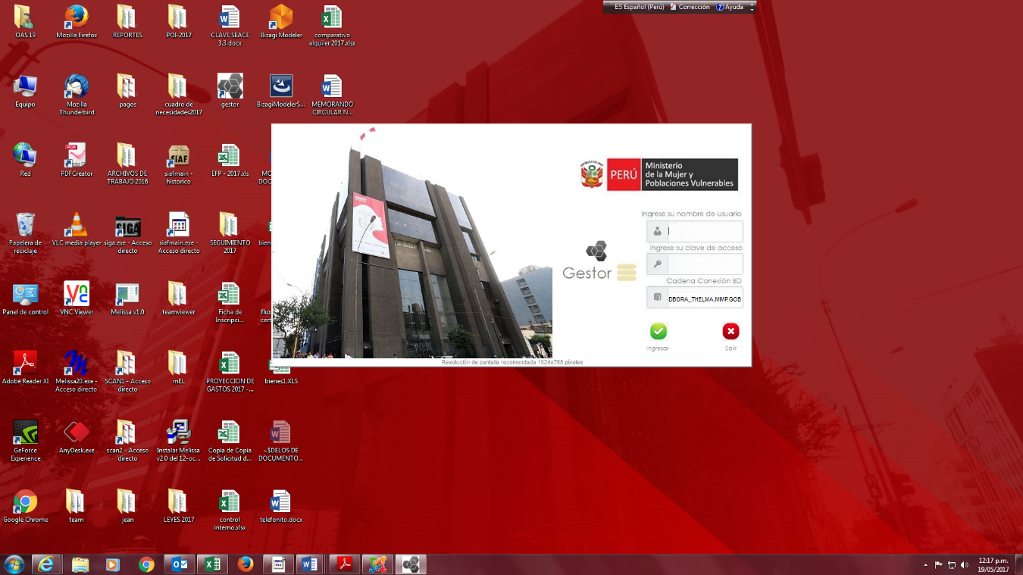

Seleccionar el año 2018 donde se considerará la información

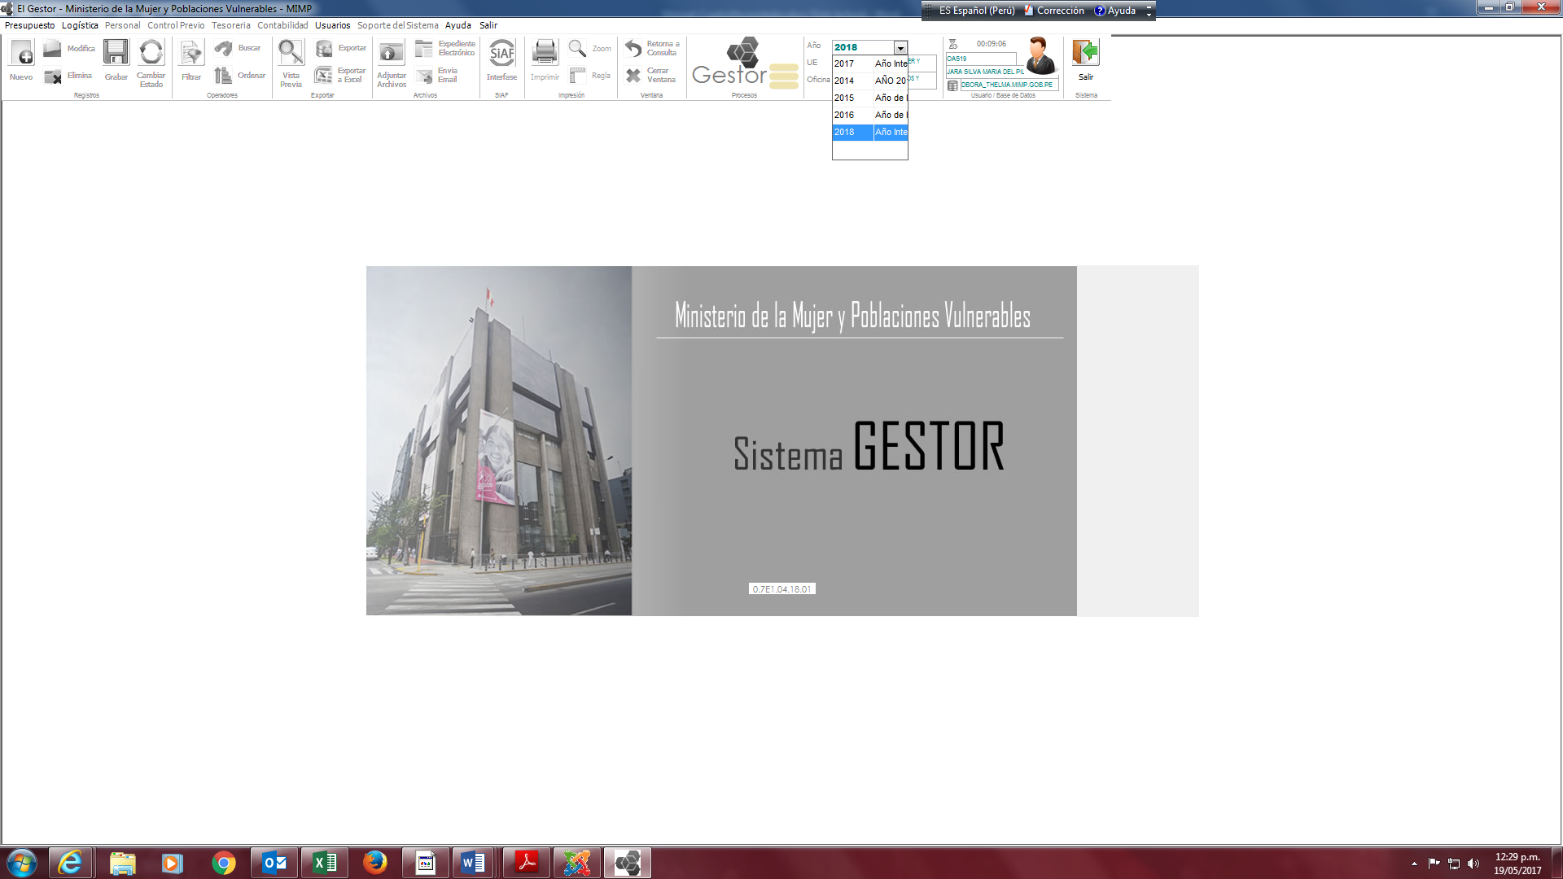

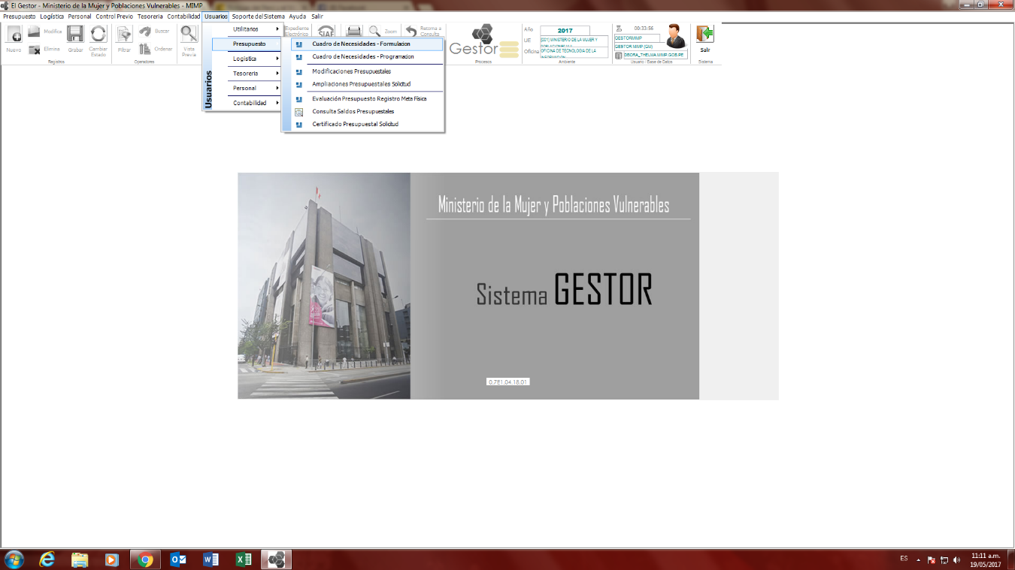Ingresar al módulo **Usuario** / Opción Presupuesto / Cuadro de Necesidades registro del cuadro de necesidades por área usuaria.

Luego deberá presionar el botón del cuadro Modifica para ingresar a la siguiente pantalla

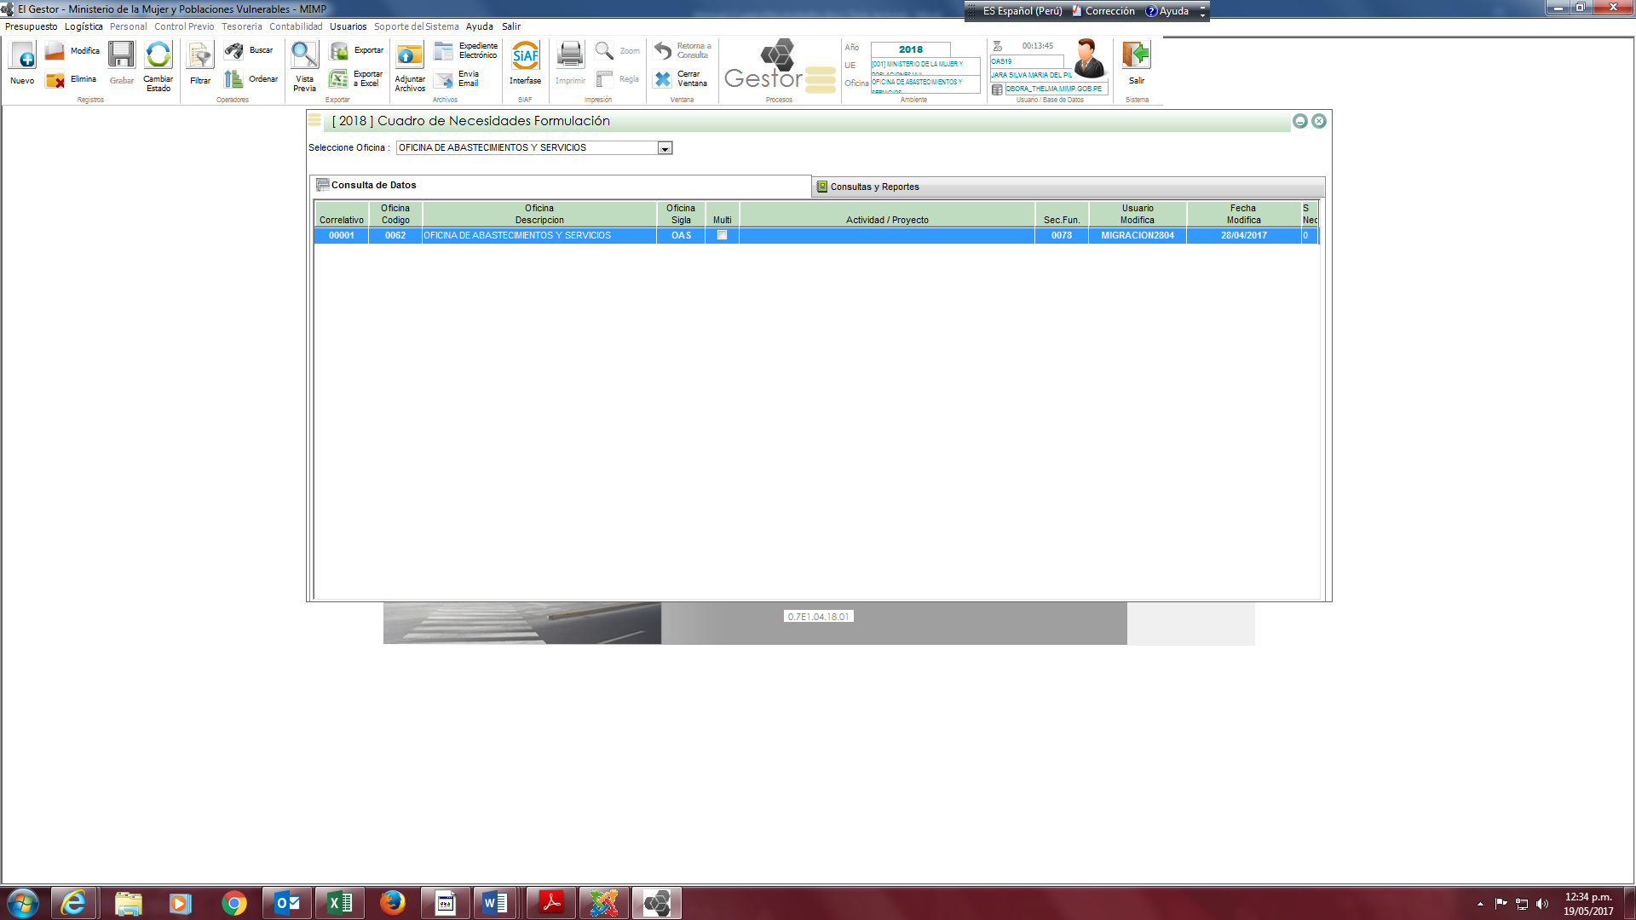

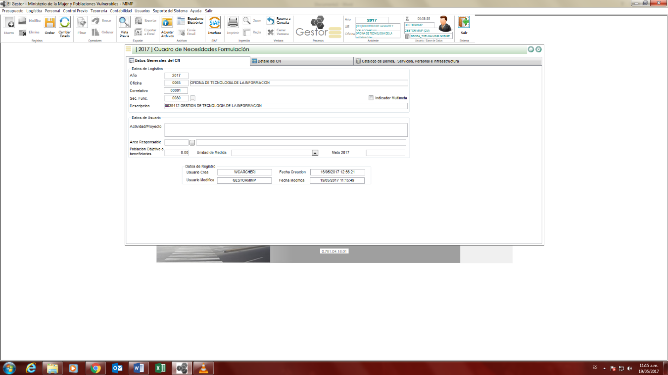Donde se visualizará la siguiente ventana: Datos Generales del CN. En la Primera pestaña solo va información relacionada a la Dependencia que aplica el CN tales como año, código y detalle de la Oficina, Meta y alguna descripción del CN

Detalle del CN En esta pantalla lo primero que se debe seleccionar es la opción de [ a Nivel de Correlativo de POI], al lado derecho se debe seleccionar la actividad a la que se le asignarán los bienes correspondientes y a continuación se puede apreciar los bienes seleccionados para cada una de las actividades que conforman el cuadro de necesidades total de la Unidad Orgánica.

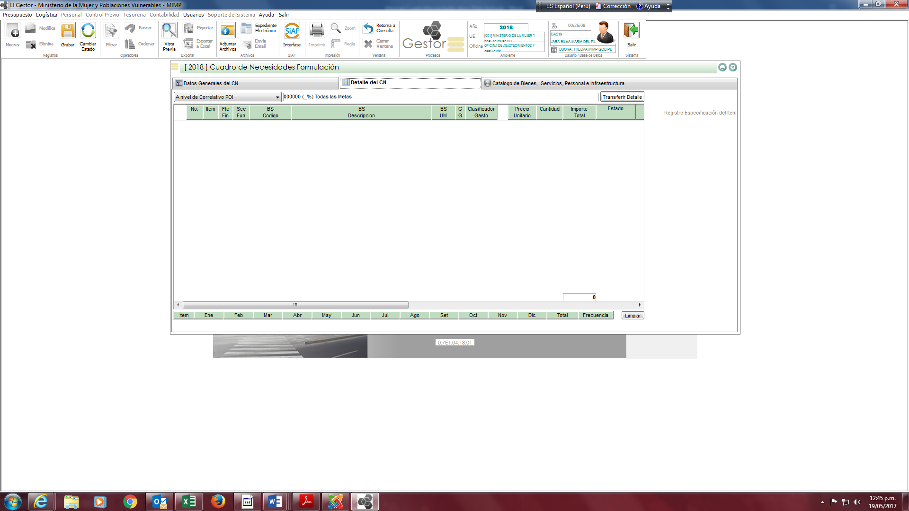

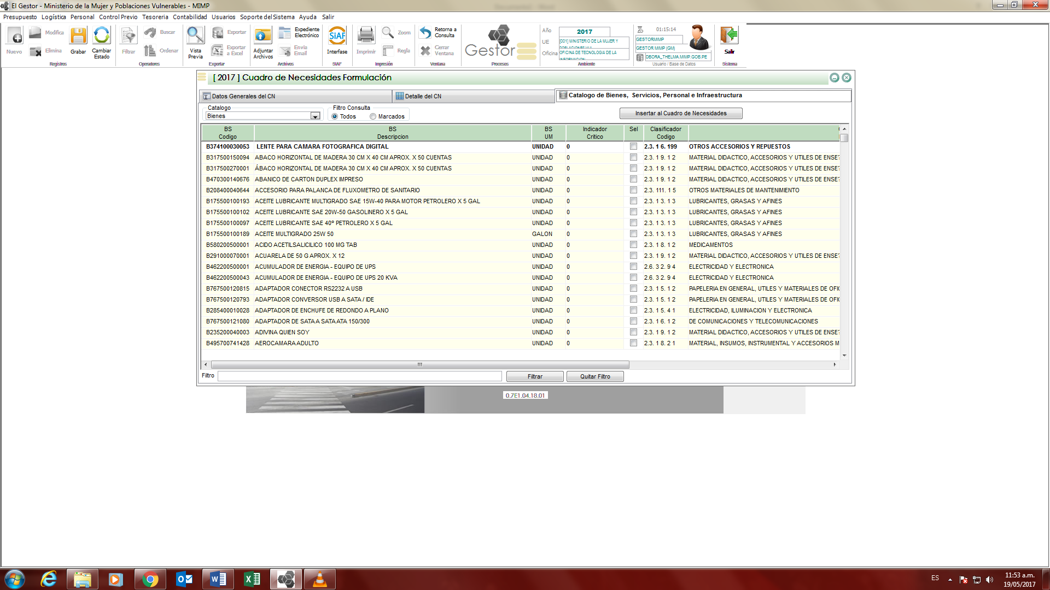Catálogo de Bienes, Servicios, Personal e Infraestructura

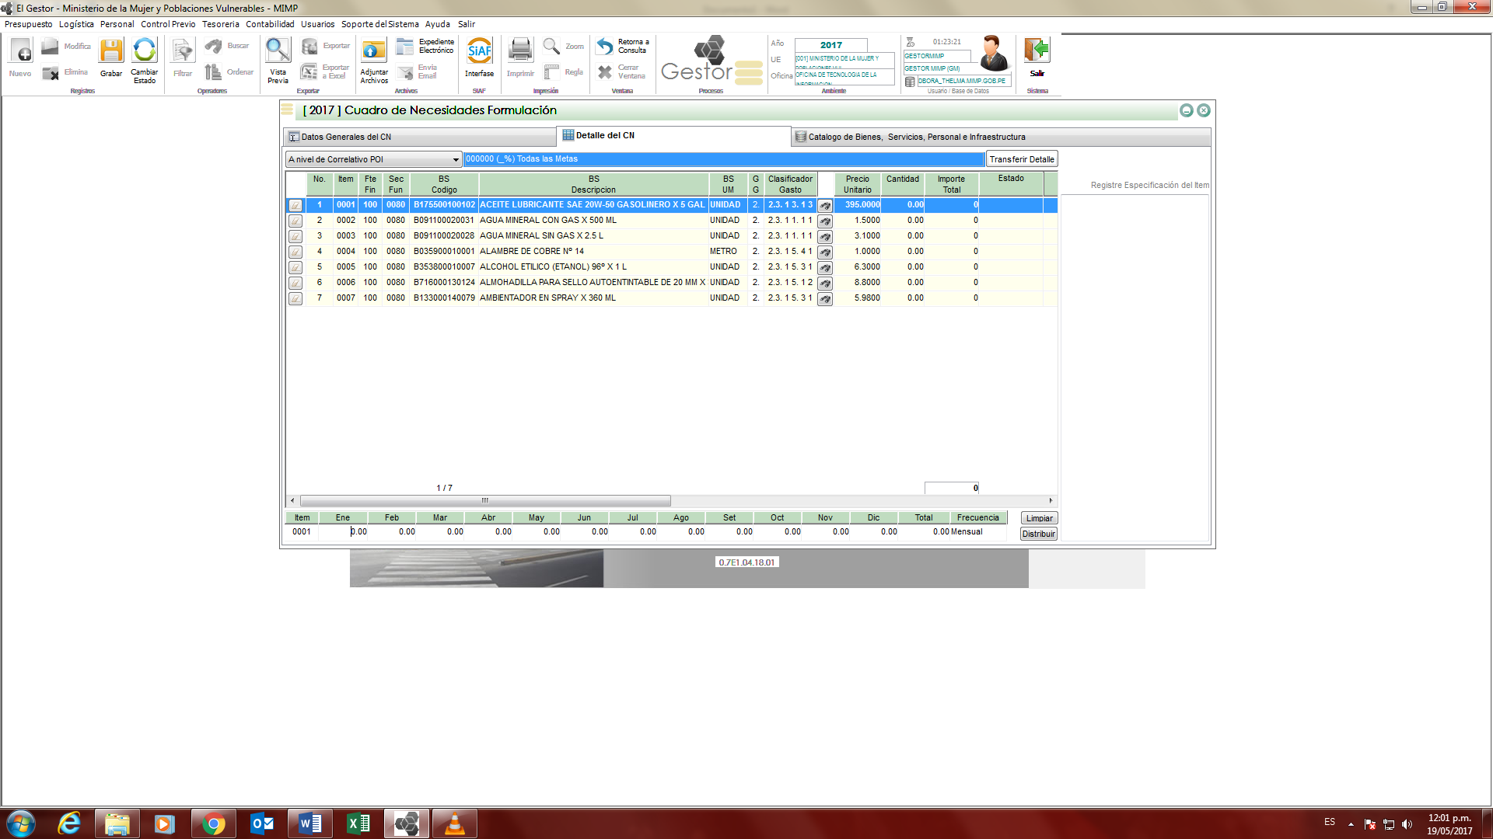Este es el catálogo de bienes y servicios, en el cual aparecen todos los bienes y servicios de donde podrá seleccionar dando click (mouse) en la columna [Sel] y una vez que se ha terminado de seleccionar todos los ítems necesarios se presiona el botón [Insertar al Cuadro de Necesidades] e inmediatamente pasarán todos los ítem seleccionados para la pantalla anterior [Detalle del CN].

En esta pantalla, ahora con los bienes seleccionados, se puede cambiar el clasificador del gasto del bien, siempre y cuando el b/s lo permita.

En la parte inferior de la pantalla permite hacer la programación para la adquisición, en la última de las columnas aquí abajo esta la Frecuencia de compra (Mensual, Bimestral, Trimestral) combinado con el botón [distribuir] permite hacer la distribución en toda la programación.

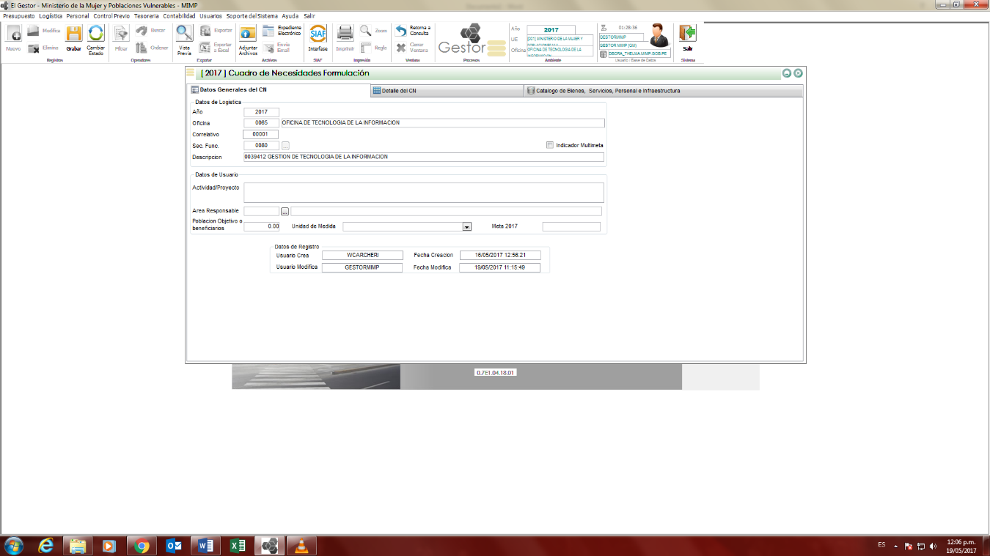Y una vez concluido con todos los cuadros de necesidades de la Unidad Orgánica se preciosa el icono Grabar

Finalmente, el usuario puede imprimir su requerimiento para enviarlo a Logística con la firma del Jefe Inmediato, presionando el botón de impresora de la parte superior y eligiendo uno de estos reportes dependiendo la necesidad del área de Logística.

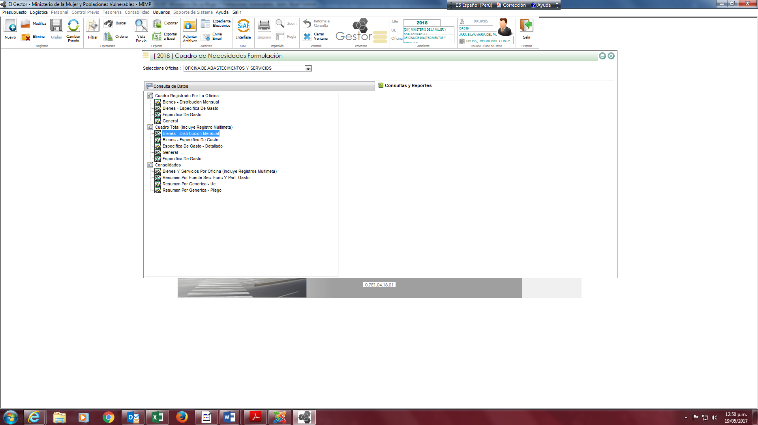

1. **GLOSARIO**
2. **Acción estratégica institucional**

Conjunto de actividades ordenadas que contribuyen al logro de un objetivo estratégico institucional y que involucran el uso de recursos. Asimismo, cuentan con unidad de medida y meta determinada. Permiten articular el logro de los objetivos, de manera coherente e integrada, con otras acciones estratégicas institucionales.

Las acciones estratégicas institucionales son el principal promotor del cambio en el ciudadano, el entorno o en la institución. Se representan y definen a partir de los bienes y servicios que se entregan a la población beneficiaria para el logro de los objetivos, así como también a partir de las acciones orientadas a la mejora de la capacidad institucional para el desempeño de la Misión.

1. **Actividad**

Es el conjunto de acciones (tareas) necesarias para el logro de una acción estratégica institucional.

1. **Bien o servicio público**

Elemento tangible (bien) o intangible (servicio) que las instituciones entregan directamente a un grupo poblacional con el propósito de generar cambios en ella.

1. **Indicador**

Es un enunciado que permite medir el estado de cumplimiento de un objetivo estratégico institucional, acción estratégica institucional o actividad para facilitar su seguimiento.

1. **Meta**

Es el valor proyectado del indicador para hacer el seguimiento al logro de los objetivos estratégicos.

1. **Plan Operativo Institucional – POI**

El POI es el documento elaborado por las entidades de la Administración Pública que toma como base la información generada en el Plan Estratégico Institucional. Este documento desagrega las acciones estratégicas identificadas en el PEI en actividades para un periodo determinado. Esta información contribuirá a la gestión de la entidad para el logro de sus objetivos estratégicos.

1. Teniendo en cuenta la Programación Multianual 2018 - 2020, para efectos del alineamiento estratégico se va considerar la matriz estratégica para los periodos 2017 – 2020.